**ТОЧКА № 11 11**

**Клён остролистный**

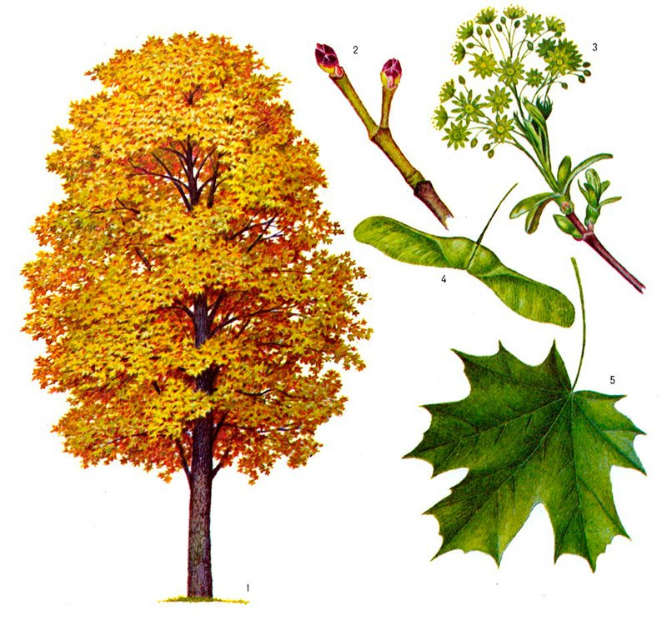

Дерево семейства кленовых. Листопадное дерево высотой 12-28 м с широкой, густой шаровидной кроной.

Кора молодых деревьев гладкая, серо-коричневая, с возрастом темнеет до почти чёрной и покрывается длинными, узкими, переплетающимися продольными трещинами. Листья простые, с 5—7 зазубренными, крупнозубчатыми лопастями. Осенью приобретают жёлтую или оранжевую окраску и затем опадают. Цветки душистые, яркие, желтовато-зелёные, появляются в первой половине мая до и во время распускания листьев.

**Использование растения** Кленовый мёд относится к светлым сортам с прекрасными вкусовыми качествами. Древесина используется для поделок и в мебельном производстве. Листья использовали как красители для шерсти



**Народные приметы**

* **Если клён весной выделяет сок – к потеплению.**
* **Если у клёна листья распускаются позже, чем у берёзы, - к сухому лету.**
* **Если закапали «слезы» с клёна – через несколько часов будет дождь.**